13. У што верылі нашы продкі
1.Растлумачце значэнне слоў.
Слоўнік
Рэлігія –_______________________________________________________
Мнагабожжа – _________________________________________________
Верацярпімасць – ______________________________________________

2. Прачытайце тэкст на стар. 51-53, або адсканіруйце QR-код. Дапоўніце пропускі.
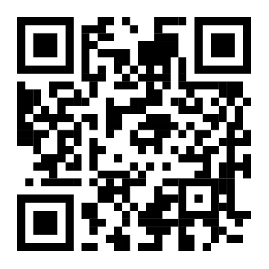
Лічылася, што той, хто знойдзе _________________, зможа бачыць ________________________________ . А яшчэ ніводная ____________________ не абходзілася без ___________________.
___________________ ахоплівалі адразу тры святы: _______________________, ____________________,
______________________. За стол для светкавання ________________ сядалі як толькі на небе з,яўлялася першая зорка.

3. Злучыце імёны старажытных багоў і назвы таямнічых сіл з іх азначэннямі.
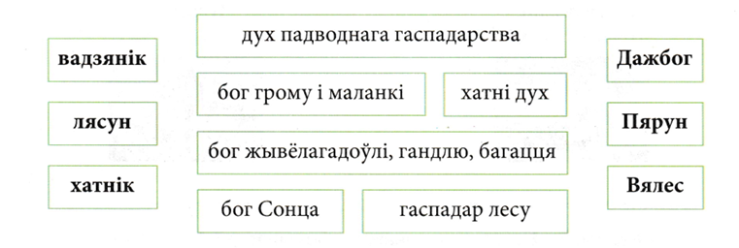
4. Як называюцца храмы, якія наведваюць вернікі Беларусі?
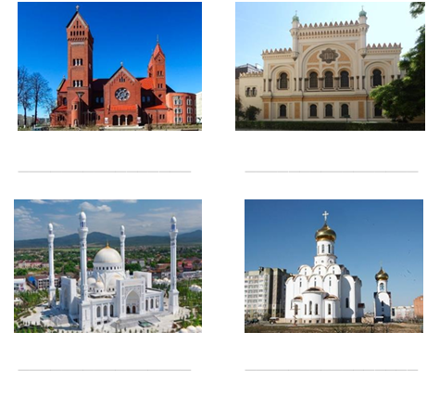
5. Вяртаемся да задання №1.

